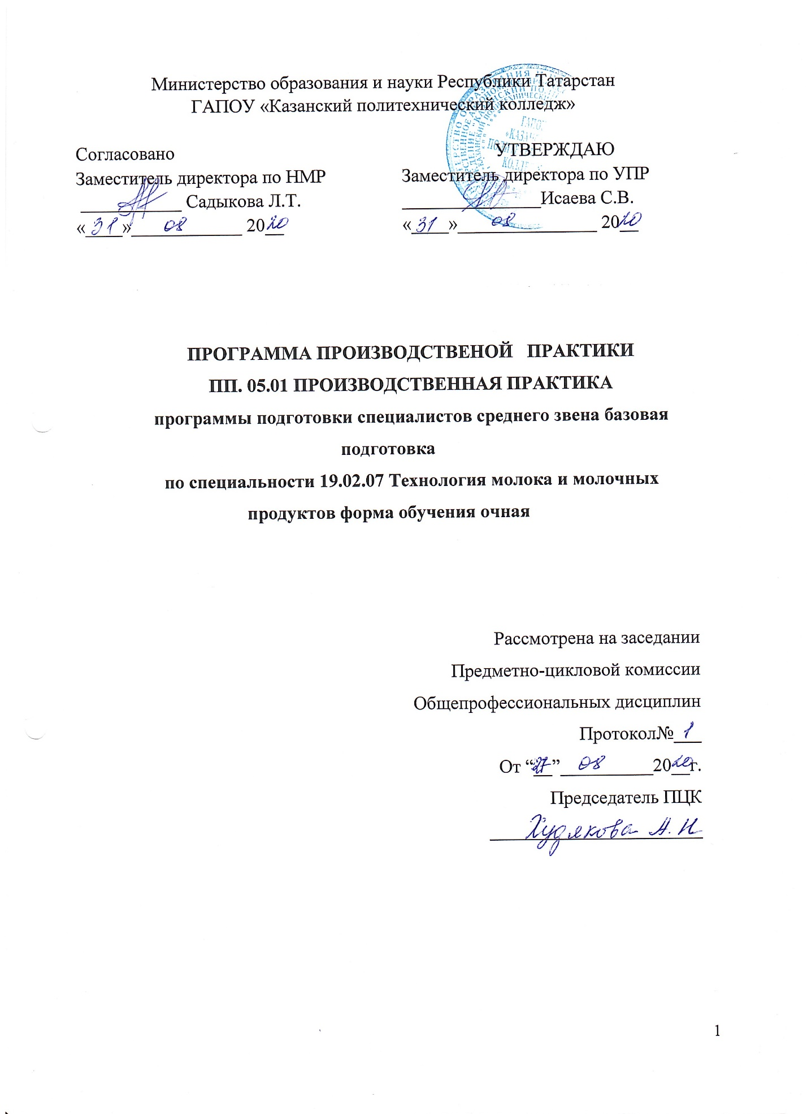

Рабочая программа производственной практики разработана на основе Федерального государственного образовательного стандарта среднего профессионального образования по специальности: 19.02.07 Технология молока и молочных продуктов входящей в состав укрупненной группы специальности укрупненной группы специальностей 19.00.00 Промышленная экология и биотехнологии приказ Министерство образования и науки РФ от 22.04.2014 г №378, основной профессиональной образовательной программы по специальности: 19.02.07 Технология молока и молочных продуктов.

Организация- разработчик: ГАПОУ “Казанский политехнический колледж”
Разработчик:
Степанова Л.А. преподаватель

СОДЕРЖАНИЕ

1.ПАСПОРТ ПРОГРАММЫ ПРОИЗВОДСТВЕННОЙ ПРАКТИКИ | 4
2.РЕЗУЛЬТАТЫ ОСВОЕНИЯ ПРОГРАММЫ  ПРОИЗВОДСТВЕННОЙ ПРАКТИКИ | 5
3.СОДЕРЖАНИЕ ПРОИЗВОДСТВЕННОЙ ПРАКТИКИ | 6
4.УСЛОВИЯ РЕАЛИЗАЦИИ ПРОГРАММЫ  ПРОИЗВОДСТВЕННОЙ ПРАКТИКИ | 6
5.КОНТРОЛЬ И ОЦЕНКА РЕЗУЛЬТАТОВ ОСВОЕНИЯ  ПРОГРАММЫ ПРОИЗВОДСТВЕННОЙ ПРАКТИКИ | 9

1. ПАСПОРТ ПРОГРАММЫ ПРОИЗВОДСТВЕННОЙ ПРАКТИКИ

1.1. Область применения программы
Программа производственной практики (по профилю специальности) является частью программы подготовки специалистов среднего звена в соответствии с ФГОС СПО по специальности 19.02.07 «Технология молока и молочных продуктов» в части освоение вида профессиональной деятельности (ВПД): Организация работы структурного подразделения
1.2. Цели и задачи производственной практики:
Практика по профилю специальности направлена на формирование у обучающегося общих и профессиональных компетенций, приобретение практического опыта и освоение современных производственных процессов, адаптацию обучающихся к конкретным условиям деятельности организаций различных организационно-правовых форм собственности.
1.3 Требования к результатам освоения производственной практики
В результате прохождения производственной практики в рамках профессионального модуля ПМ. 05 обучающийся должен:
иметь практический опыт работы:
планирования работы структурного подразделения;
оценки эффективности деятельности структурного подразделения организации; принятия управленческих решений; уметь:
рассчитывать выход продукции в ассортименте; вести табель учета рабочего времени работников; рассчитывать заработную плату;
рассчитывать экономические показатели структурного подразделения организации;
организовать работу коллектива исполнителей;
оформлять документы на различные операции с сырьем, полуфабрикатами и готовой продукцией;
знать:
методику расчета выхода продукции;
порядок оформления табеля учета рабочего времени; методику расчета заработной платы;
структуру издержек производства и пути снижения затрат;
методики расчета экономических показателей; основные приемы организации работы исполнителей; формы документов, порядок их заполнения.
1.4. Количество часов на освоение программы производственной практики: В рамках освоения ПМ. 05 - 36 часов ( 1 неделя).

2. РЕЗУЛЬТАТЫ ОСВОЕНИЯ ПРОГРАММЫ ПРОИЗВОДСТВЕННОЙ ПРАКТИКИ
Результатом освоения программы производственной практики является освоение обучающимися профессиональных и общих компетенций в рамках профессионального модуля ПМ. 05 Организация работы структурного подразделения по видам профессиональной деятельности (ВПД): Организация работы структурного подразделения.

Код ПК | Результаты освоения программы
ПК 5.1. | Участвовать в планировании основных показателей производства.
ПК 5.2. | Планировать выполнение работ исполнителями.
ПК 5.3. | Организовывать работу трудового коллектива.
ПК 5.4. | Контролировать ход и оценивать результаты выполнения работ исполнителями.
ПК 5.5. | Вести утвержденную учетно-отчетную документацию.

Код ПК | Результаты освоения программы
ОК 1. | Понимать сущность и социальную значимость своей будущей профессии, проявлять к ней устойчивый интерес.
ОК 2. | Организовывать собственную деятельность, выбирать типовые методы и способы выполнения профессиональных задач, оценивать их эффективность и качество.
ОК 3. | Принимать решения в стандартных и нестандартных ситуациях и нести за нихответственность.
ОК 4. | Осуществлять поиск и использование информации, необходимой для эффективного выполнения профессиональных задач, профессионального и личностного развития.
ОК 5. | Использовать информационно-коммуникационные технологии в профессиональной деятельности.
ОК 6. | Работать в коллективе и в команде, эффективно общаться с коллегами, руководством, потребителями.
ОК 7. | Брать на себя ответственность за работу членов команды (подчиненных), за результат выполнения заданий.
ОК 8. | Самостоятельно определять задачи профессионального и личностного развития, заниматься самообразованием, осознанно планировать повышение квалификации.
ОК 9. | Ориентироваться в условиях частой смены технологий в профессиональной деятельности.

3. СОДЕРЖАНИЕ ПРОИЗВОДСТВЕННОЙ ПРАКТИКИ ПП. 05.01Производственная практика (по профилю специальности)

Код ПК | Виды работ (в соответствии с ПК) | Объем часов
ПК 5.1. | Изучение организационно - правового обеспечения деятельности предприятия. | 6
ПК 5.1. | Участие в планировании основных показателей производства. | 6
ПК 5.2. | Планирование выполнения работ исполнителями. | 6
ПК 5.3. | Участие в организации работы трудового коллектива. | 6
ПК 5.4. | Оценка результатов выполнения работ исполнителями. | 6
ПК 5.5. | Ведение утвержденной учетно–отчетной документации по движению материалов, готовой продукции. | 6
Всего часов |  | 36
Промежуточная аттестация в форме дифференцированного зачёта

4. УСЛОВИЯ РЕАЛИЗАЦИИ ПРОГРАММЫ ПРОИЗВОДСТВЕННОЙ ПРАКТИКИ (по профилю специальности)

4.1. Требования к условиям проведения производственной практики. Производственная практика проводится на предприятиях или организациях на основе договоров, заключаемых между техникумом и предприятием\организацией, куда направляются обучающиеся.
Материально-техническое обеспечение необходимое для полноценного прохождения производственной практики на предприятии или в организации: сырье, основные и вспомогательные материалы для
производства молока и молочных продуктов; готовая молочная продукция; рецептуры молочной продукции; технологии и технологические процессы производства молока и молочных продуктов; технологическое оборудование для производства молока и молочных продуктов; процессы организации и управления производством молока и молочных продуктов; первичные трудовые коллективы.

4.2. Общие требования к организации проведения производственной практики.
Производственная практика проводится концентрированно в рамках профессионального модуля в соответствии с учебным планом и календарным учебным графиком ППССЗ по специальности.
Базы проведения производственной практики:
- Договор о взаимном сотрудничестве с Казанским молочным комбинатом
- Договор о взаимном сотрудничестве с Молочным комбинатом г.Зеленодольск. Время проведения практики: практика проводится на 4 курсе, в 7 семестре. Продолжительность практики - 36 часов (1 неделя).
Условием допуска обучающихся к производственной практике является:
- освоенная МДК. 05.01 Организация работы структурного подразделения,учебная практика УП 05. Участие в работах по управлению структурным подразделениям организации; проводится на базе учебного заведения
- инструктаж обучающихся по ознакомлению с требованиями охраны труда, техники безопасности, пожарной безопасности;
- инструктаж обучающихся по прохождению производственной практики; Организации:
- предоставляют рабочие места обучающимся;
-обеспечивают безопасные условия прохождения практики обучающимся, отвечающие санитарным правилам и требованиям охраны труда;
- проводят инструктаж обучающихся по ознакомлению с требованиями охраны труда, техники безопасности, пожарной безопасности, а также правилами внутреннего трудового распорядка.
Практика для студентов с ограниченными возможностями здоровья и инвалидов проводится с учетом особенностей их психофизического развития, индивидуальных возможностей и состояния здоровья (письмо Минобрнауки России от 18.03.2014 №06-281 «Требования к организации образовательной деятельности для лиц с ограниченными возможностями здоровья в профессиональных образовательных организациях, в том числе оснащенности образовательного процесса»).

  - Кадровое обеспечение образовательного процесса.
Руководство производственной практикой осуществляют преподаватели, имеющие высшее образование по специальности и опыт работы в профильных организациях, и закрепленные за обучающимися локальным актом. Организации назначают руководителей практики от организации, определяют из числа высококвалифицированных работников организации наставников, помогающих обучающимся овладевать профессиональными навыками.

  - Информационное обеспечение обучения
Основные источники:
1. Сафронов, Н. А. Экономика организации (предприятия) : учебник для среднего профессионального образования. — 2-е изд., с изм. / Н. А. Сафронов. — Москва : Магистр : ИНФРА-М, 2020. — 256 с. - ISBN 978-5-9776-0059-0. - Текст : электронный. - URL: https://znanium.com/catalog/document?id=359451
Дополнительные источники:
1.Сафронов Н.А. Экономика организации (предприятия): учебник для СПО. Магистр, 2018
2.Зайцева, Т. В. Управление персоналом : учебник / Т.В. Зайцева, А.Т. Зуб. — М. : ИД «ФОРУМ» : ИНФРА-М, 2020. — 336 с. — (Профессиональное образование). - ISBN 978-5-8199-0262-2. - Текст : электронный. - URL: https://znanium.com/catalog/product/1044004
Законодательные акты:
1.Конституция Российской Федерации. М., «Юридическая литература», 2000.
2.Гражданский кодекс Российской Федерации. Части первая и вторая. -М.: Ассоциация авторов и издателей «Тандем», издательство ЭКМОС, 1999.
3.Закон РФ "О защите прав потребителей" от 6.02.92 №2300-1 с последующими изменениями и дополнениями.
4.Закон РФ «О товарных знаках, знаках обслуживания и наименованиях мест происхождения товара» от 23.09.92 г.
5.Закон РФ «Об информации, информатизации и защите информации» ФЗ -24 от 20.02.95 г. 6 ФЗ РФ № 108 «О рекламе» от 17.07.95 с последующими изменениями и дополнениями.
6.Федеральный закон Российской Федерации «Об акционерных обществах» от 26 декабря 1995г.№ 208-ФЗ (ред. от 21.03.2002).
7.Федеральный закон Российской Федерации «О производственных кооперативах» от 8 мая 1996г. № 41-ФЗ (ред. от 14.05.2001).
8.Федеральный закон Российской Федерации «Об обществах с ограниченной ответственностью» от 8 февраля 1998 г. № 14-ФЗ (ред. от 21. (У. 2002).
Интернет-ресурсы
- http://www.library.fa.ru/res_links.asp?cat=edu http://economicus.ru/
- http://diplom-inet.ru/resurseconom/
Сервисы и инструменты:
1.Skype (режим доступа: https://www.skype.com/)
2.Zoom (режим доступа: https:// zoom.us/)
3. https://disk.yandex.ru/

5.КОНТРОЛЬ И ОЦЕНКА РЕЗУЛЬТАТОВ ОСВОЕНИЯ ПРОГРАММЫ

ПРОИЗВОДСТВЕННОЙПРАКТИКИ (по профилю специальности)
Контроль и оценка результатов освоения производственной практики осуществляется преподавателем в форме дифференцированного зачёта.
Формы отчетности студентов о прохождении практики: аттестационного листа по практике руководителей практики от организации; характеристика на обучающегося по освоению общих компетенций в период прохождения практики; дневник практики и отчет о практике в соответствии с заданием на практику. Документы должны быть заверены подписью руководителя организации и печатью. Приложения: графические, аудио-, фото-, видео-, материалы, подтверждающие практический опыт, полученный на практике.
Формой аттестации итогов практики является составление и защита отчета по практике в результате индивидуального собеседования студента с руководителем практики и выставление по результатам собеседования оценки.
Возможны другие формы, например, проведение конференций.
Результаты освоения общих и профессиональных компетенций по каждому профессиональному модулю фиксируются в разработанной документации.
Результаты освоения  (освоенные профессиональные компетенции) | Формы и методы контроля и оценки результатов освоения
ПК 5.1.Участвовать в планировании основных показателей производства. | Наблюдение и оценка выполнения заданий.  Проверка и оценка дневника, отчёта.  Защита отчета о практике.
ПК 5.2.Планировать выполнение работ исполнителями. | Наблюдение и оценка выполнения заданий.  Проверка и оценка дневника, отчёта.  Защита отчета о практике.
ПК 5.3.Организовывать работу трудового коллектива. | Наблюдение и оценка выполнения заданий.  Проверка и оценка дневника, отчёта.  Защита отчета о практике.
ПК 5.4.Контролировать ход и оценивать результаты выполнения работ исполнителями. | Наблюдение и оценка выполнения заданий.  Проверка и оценка дневника, отчёта.  Защита отчета о практике.
ПК 5.5.Вести утвержденную учетноотчетную документацию. | Наблюдение и оценка выполнения заданий.  Проверка и оценка дневника, отчёта.  Защита отчета о практике.

Результаты освоения  (формируемые общие компетенции) | Формы и методы контроля и оценки результатов освоения
ОК 1.Понимать сущность и социальную значимость своей будущей профессии, проявлять к ней устойчивый интерес. | Анализ результатов наблюдений за деятельностью обучающегося в процессе освоения образовательной программы по специальности
ОК 2.Организовывать собственную деятельность, выбирать типовые методы и способы выполнения профессиональных задач, оценивать их эффективность и качество. | Анализ результатов наблюдений за деятельностью обучающегося в процессе освоения образовательной программы по специальности
ОК 3.Принимать решения в стандартных и нестандартных ситуациях и нести за них ответственность. | Анализ результатов наблюдений за деятельностью обучающегося в процессе освоения образовательной программы по специальности
ОК 4.Осуществлять поиск и использование информации, необходимой для эффективного выполнения профессиональных задач, профессионального и личностного развития. | Анализ результатов наблюдений за деятельностью обучающегося в процессе освоения образовательной программы по специальности
ОК 5. Использовать информационнокоммуникационные технологии в профессиональной деятельности. | Анализ результатов наблюдений за деятельностью обучающегося в процессе освоения образовательной программы по специальности
ОК 6.Работать в коллективе и команде, эффективно общаться с коллегами, руководством, потребителями. | Анализ результатов наблюдений за деятельностью обучающегося в процессе освоения образовательной программы по специальности
ОК 7.Брать на себя ответственность за работу членов команды (подчиненных), результат выполнения заданий. | Анализ результатов наблюдений за деятельностью обучающегося в процессе освоения образовательной программы по специальности
ОК 8.Самостоятельно определять задачи профессионального и личностного развития, заниматься самообразованием, осознанно планировать повышение квалификации. | Анализ результатов наблюдений за деятельностью обучающегося в процессе освоения образовательной программы по специальности
ОК 9.Ориентироваться в условиях частой смены технологий в профессиональной деятельности. | Анализ результатов наблюдений за деятельностью обучающегося в процессе освоения образовательной программы по специальности
Оценочные средства итогов прохождения производственной практики Аттестация по итогам производственной практики проводится с учетом (или на основании) результатов ее прохождения, подтверждаемых документами соответствующих организаций.
Шкала | Критерии оценивания
Оценка «отлично» | Наличие положительного аттестационного листа по практике руководителей практики от организации и образовательной организации об уровне освоения профессиональных компетенций; наличия положительной характеристики организации на обучающегося по освоению общих компетенций в период прохождения практики; полноты и своевременности представления дневника практики и отчета о практике в соответствии с заданием на практику.
Оценка «хорошо» | Письменные характеристики, графические, аудио-, фото-, видео-, материалы, подтверждающие практический опыт, полученный на практике
Оценка «удовлетворительно» | Наличие положительного аттестационного листа по практике руководителей практики от организации и образовательной организации об уровне освоения профессиональных компетенций; наличия положительной характеристики организации на обучающегося по освоению общих компетенций в период прохождения практики; полноты и своевременности представления дневника практики и отчета о практике в соответствии с заданием на практику.
Оценка  «неудовлетворитель но» | Отсутствие хотя бы одного из документов: положительного аттестационного листа по практике; положительной характеристики организации на обучающегося по освоению общих компетенций в период прохождения практики; несвоевременности представления дневника практики и отчета о практике в соответствии с заданием на практику.
Приложение1

Вопросы при защите отчета
- Организационно - правового обеспечения деятельности предприятия.
- Какие формы табеля учета рабочего времени бывают?
- Материально-технические ресурсы предприятия.
- Какие показатели рассчитывают для эффективного использования основных средств?
- Какие показатели рассчитывают для эффективного использования оборотных средств?
- В чем заключается организация управленческого труда?
- Из чего состоит ценообразование?
- В чем заключается формирование финансовых результатов предприятия?
- Из чего складываются организационные структуры предприятия?
- Структура управления во внутрихозяйственных подразделениях в организации по переработке молока и производству молочных продуктов – это
- Для чего ведут табель учета рабочего времени на предприятии?
- Какие обозначения ставят в табель учета рабочего времени?
- Как происходит планирование работ по переработке молока и производству молочных продуктов?
- Материально-технические ресурсы предприятия – это
- Из чего складывается себестоимость продукции и определение затрат производства?
- По каким экономическим показателям проводят расчет структурного подразделения организации?
- Принципы и методы планирования на предприятии.
- В чем заключается организация работы коллектива исполнителей?
- Понятие мотивации труда – это
- Материальное стимулирование работников – это
- Нематериальное стимулирование работников – это
- Кто составляет табель учета рабочего времени на предприятии?

